**毕业设计（论文）管理系统专家评优操作指南**

1. 毕业设计（论文）管理系统登陆网站为：<http://210.29.7.21/Index.aspx>（校内）或<http://bylw.usts.edu.cn/index.aspx>（校外），登陆账号和初始密码均为五位数工号。见下图

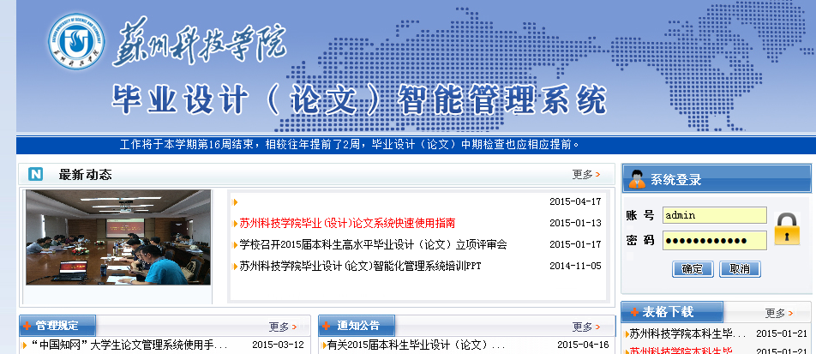

1. 登陆后，如果有多重身份，则须选“校级专家”并点击。见下图

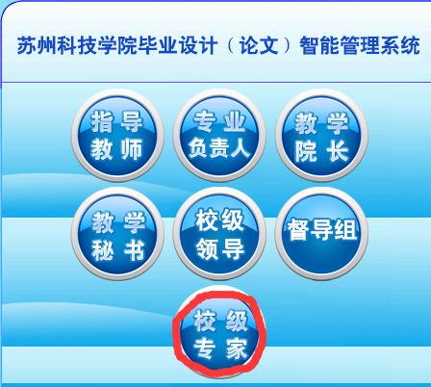

1. 进入“校级专家”界面后，在“流程管理”下点“论文评优”。见下图

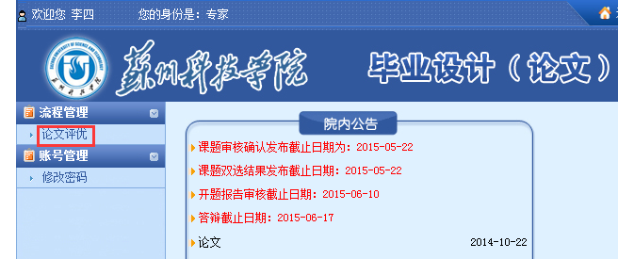

四、查看内容。见下图

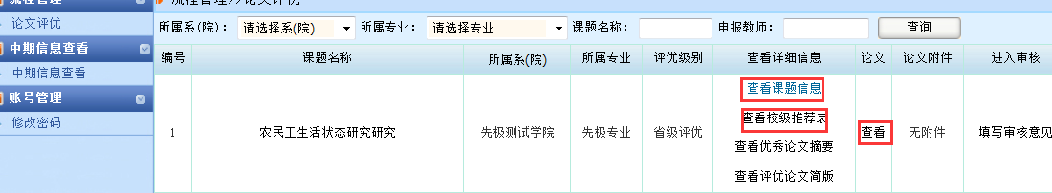

1. 输入评审意见、选择优秀级别并提交。见下图

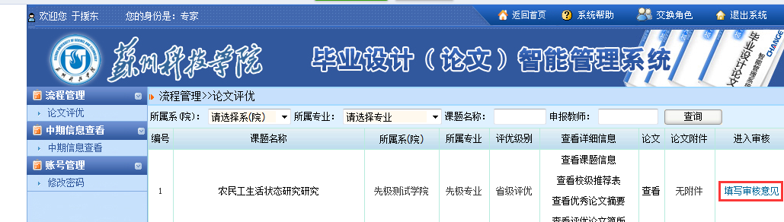

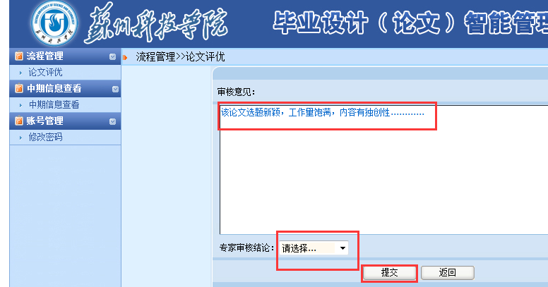

1. 填写注意事项：

1、审核意见以指出问题为主，有突出成果可以注明

2、每个学院均要进行推荐排序，在审核意见栏下写明推荐序号，例如排名1，一般排序不超过3名，超过3名的无需再排。